COLLEGE DE CADAUJAC  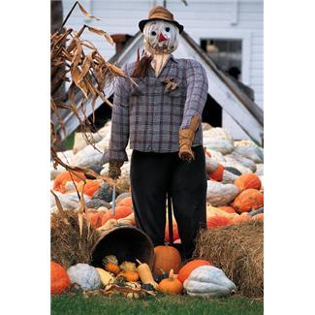

Menus du 12 au 16 novembre 2012
(sous réserve de modifications)
--------------------

Lundi 12 novembre Mardi 13 novembre

Méli-mélo haricots Céleri* rémoulade
ou salade soja ou pomelo*

Boulettes de bœuf sauce tomate Saumon sauce hollandaise
Riz Brocolis/julienne de légumes

Fromage Yaourt aromatisé

Cocktail de fruits Beignet

* produit frais de saison
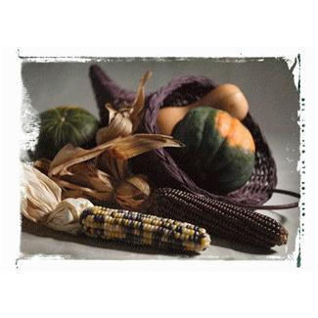
Jeudi 15 novembre Vendredi 16 novembre

Salade verte* aux fruits de mer Œuf dur
ou chou blanc* jambon de dinde ou surimi mayonnaise

Colombo de porc Brochette de dinde

Pâtes Haricots beurre/poêlée de légumes
Yaourt bio Petit suisse

Fruit* Glace

Le Principal Le gestionnaire

N. BONNET O. AUCHTER

